ГУО «Средняя школа г.п.Мир им.А.И.Сташевской» о проведенных

мероприятиях по проекту «Здоровые города и поселки» за 2-ой квартал 2025 года

Коллективная зарядка с учащимися

[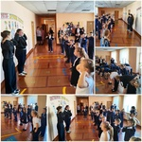](https://mir.schools.by/photo/16593699)

23 апреля 2025 года в рамках областной профилактической акции "#ДвижвЗОЖ" учащимися педагогического класса проведена коллективная зарядка с учащимися учреждения образования. Цель мероприятия: привлечение внимания учащихся к здоровому и активному образу жизни.

Общешкольная информационно - образовательная акция "# ДвижвЗОЖ"

[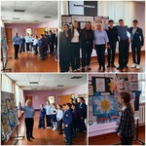](https://mir.schools.by/photo/16593695)

24 апреля 2025 года в учреждении образования прошла общешкольная информационно - образовательная акция "#ДвижвЗОЖ". Акция способствовала повышению знаний учащихся о ЗОЖ, формированию ответственного отношения к своему здоровью , отказу от саморазрушающего поведения. В ходе проведения акции учащимся были показаны профилактические видеоролики. Жизнь бежит стремительным потоком, и каждый новый день приносит нам что-то новое, необычное.Важно помнить, что она даётся лишь раз, необходимо прожить её правильно. Проведение подобных мероприятий заставляет молодежь задуматься о своём здоровье, о своё будущем!

Выставка рисунков "Я живу в здоровом городе"

[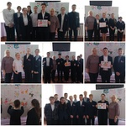](https://mir.schools.by/photo/16594578)

25 апреля 2025 года в учреждении образования в рамках областной профилактической акции "#ДвижвЗОЖ" была организована выставка рисунков"Я живу в здоровом городе!" Учащиеся 1-11 классов подготовили рисунки по данной тематике и приняли участие в выставке.

ДВОЛ День 1. "Лето в гости приглашает!"

[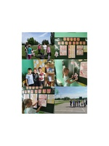](https://mir.schools.by/photo/16629475)

2 июня на базе ГУО «Средняя школа г.п.Мир им. А.И.Сташевской» открыл свою работу ДВОЛ «Наследники Победы». Весело и с пользой провести время в лагерь пришли 40 воспитанников. Сформированы два отряда: «Патриоты», «Защитники страны». Оформлены отрядные уголки, проводятся игры на знакомство и на сплочение коллектива. В отрядах проходит игровая программа “Лето в гости приглашает” (к Международному дню защиты детей)

Игровая программа на свежем воздухе "Если вместе, если дружно!"

[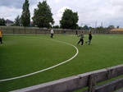](https://mir.schools.by/photo/16641366)

11.06 для ребят, пришедших в школу была проведена игровая программа на свежем воздухе "Если вместе, если дружно!" Ребята поиграли на свежем воздухе в подвижные игры, провели дружеский матч по футболу. В конце занятия у всех было хорошее настроение . День прошёл с пользой.

**16.06. Спортивная эстафета " Вперёд к Олимпу".**

В учреждении образования прошла спортивная эстафета " Вперёд к Олимпу".  
Участникам было предложено посостязаться в конкурсах на ловкость, меткость, скорость и сообразительность. Эстафета получилась захватывающей и забавной, оставила массу положительных эмоций и впечатлений.

